На рисунках показано как найти свою медицинскую организацию в геоинформационной системе
(на примере Медико-санитарной части №1 г.Калуги)
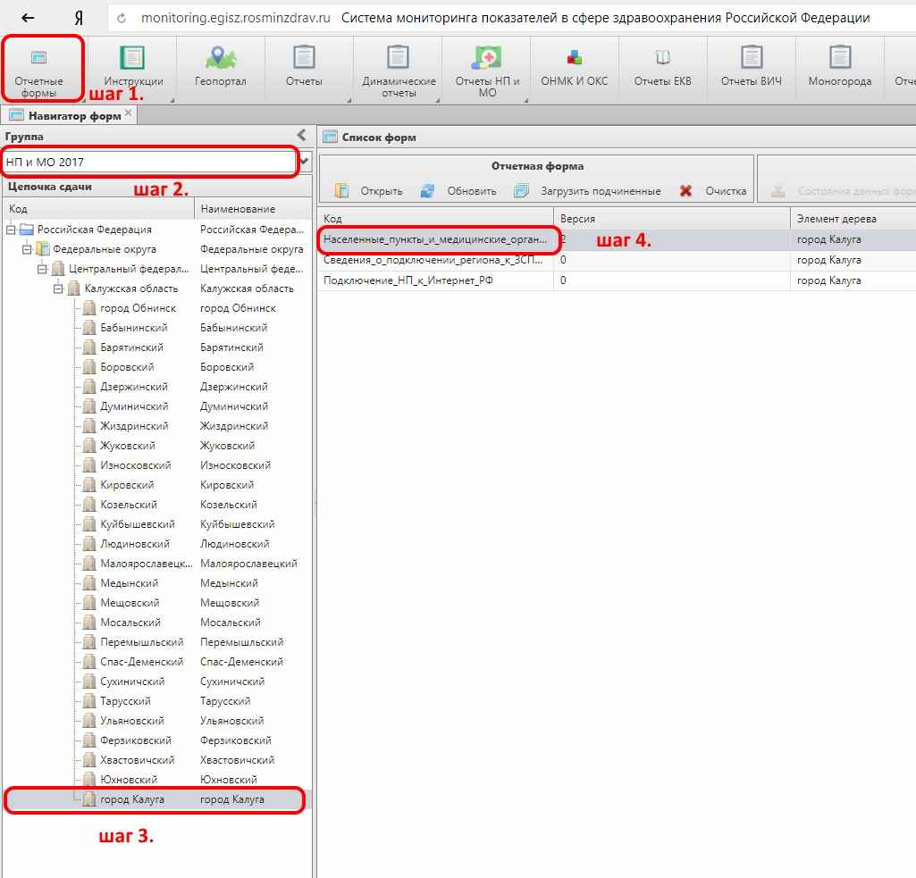

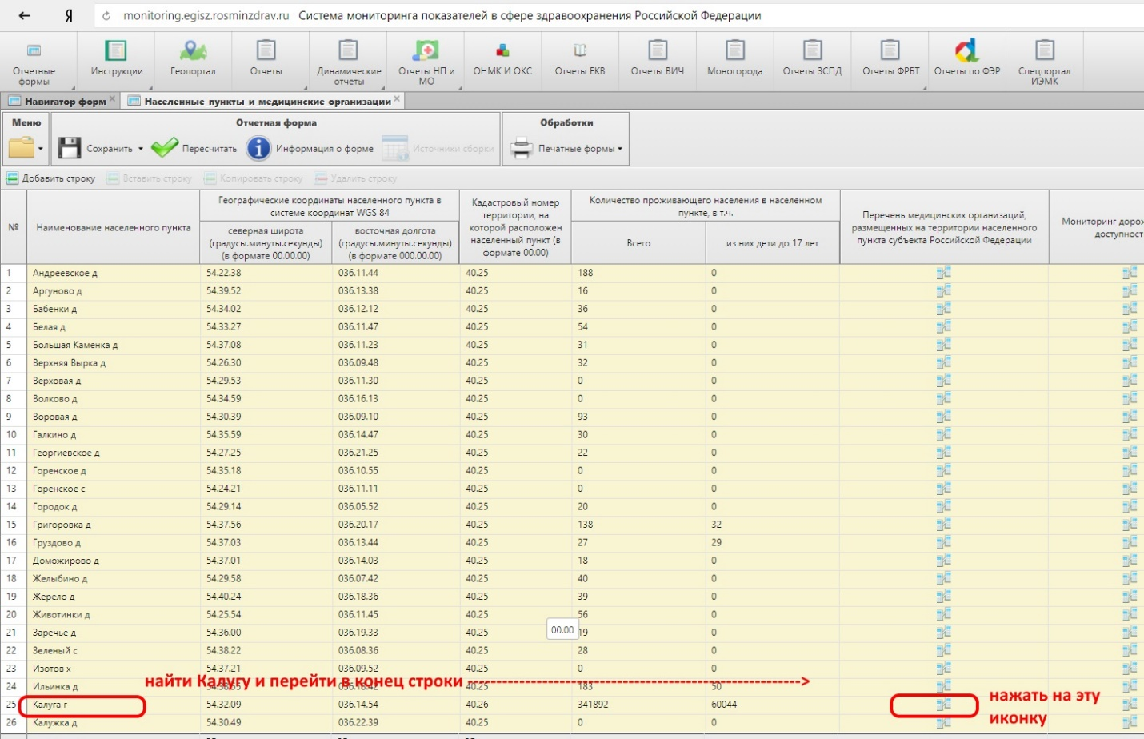

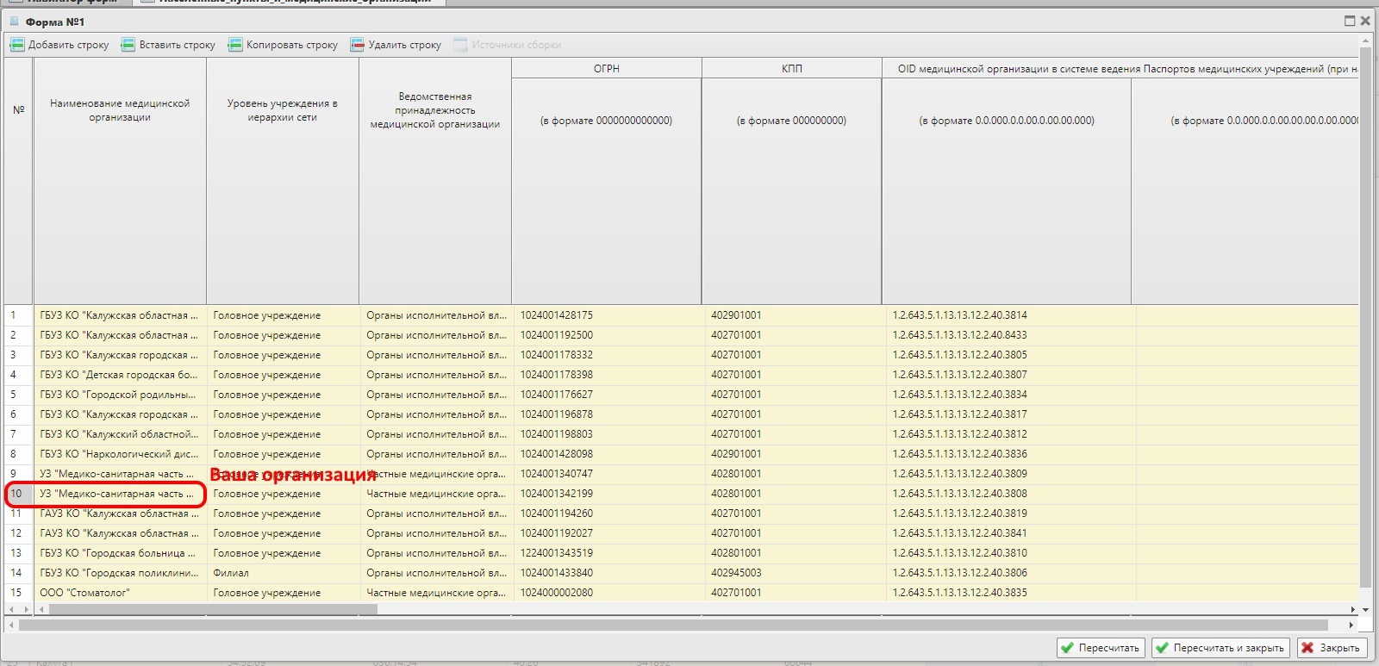

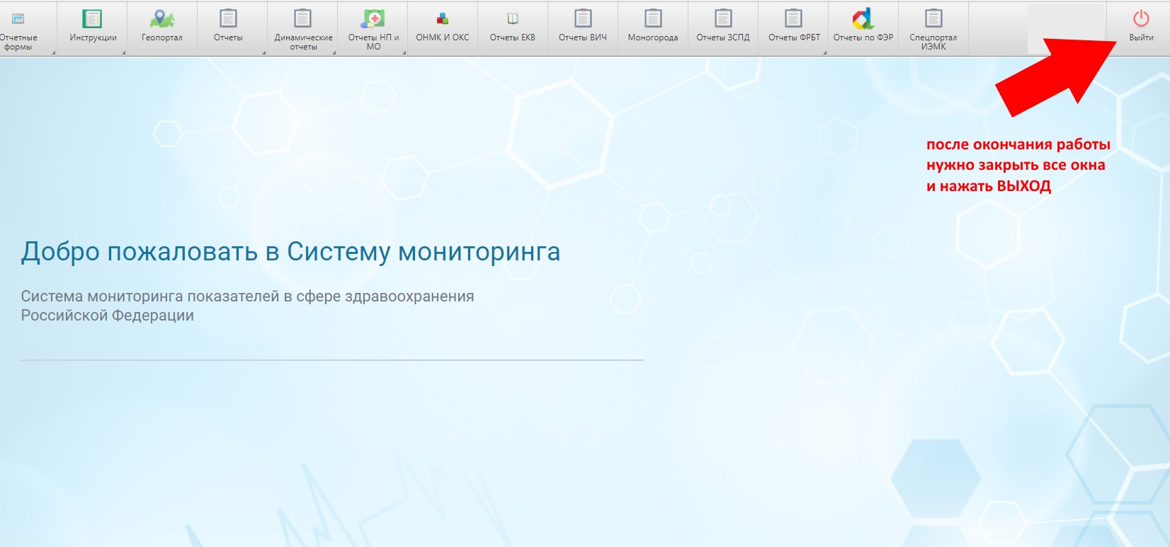

Работа с геоинформационной системой более подробно описана в Инструкции, которая имеется внутри системы (кнопка Инструкции) и выложена на сайте МИАЦ, в разделе Документы – Методические указания

